Ofício nº 285/22 Três Passos, 23 de novembro de 2022.

Senhor Prefeito Municipal:

Na forma do inciso VIII do art. 48 do Regimento Interno desta Casa Legislativa, a pedido da Comissão de Orçamento e Finanças, solicita-se em relação ao projeto de lei nº 140, de 2022, que estima a receita e fixa a despesa para o exercício financeiro de 2023, o envio a esta Casa Legislativa dos seguintes documentos/informações, com base na orientação técnica do Igam (cópia em anexo):
1) Anexos orçamentários nºs 1, 2, 6, 7, 8 e 9, da Lei nº 4.320, de 1964.
2) Demonstrativo da Estimativa e Compensação da Renúncia da Receita (LRF, art. 5º, inciso II).
3) Demonstrativo da Margem de Expansão das Despesas Obrigatórias de Caráter Continuado (LRF, art. 5º, inciso II).
4) Anexo de compatibilidade do Orçamento com o Anexo de Metas Fiscais (LRF, art. 5º, I).

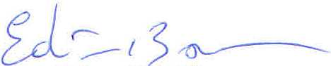
Atenciosas saudações.
Edivan N. Baron,
Presidente.

A Sua Excelência o Senhor
Arlei Luis Tomazoni,
Prefeito Municipal,
Três Passos-RS.-

